**HOJA DE TRABAJO**

Adaptado por: CIRCULAR LAB y CAMACOL.

Copyright © Fundación Ellen MacArthur 2016

# Flujos circulares

 A4

En esencia, una economía circular significa que los productos ya no tienen un ciclo de vida con un principio, un medio y un final, y, por lo tanto, contribuyen a generar menos residuos e incluso pueden agregar valor a su ecosistema. Cuando los materiales dejan de usarse, vuelven a entrar en un ciclo útil, de ahí la economía circular. ¿Imagina qué pasaría si todo estuviera diseñado para ser restaurativo y regenerativo?

**PASOS**

[www.circulardesignguide.com](http://www.circulardesignguide.com/)

Descarga la Hoja de Trabajo de Flujos Circulares y familiarízate con las diferentes formas de ser circular. A simple vista, ¿cuál de estos ciclos te parece más relevante o alcanzable para lo que estás diseñando?

1

Si estás trabajando con un producto o servicio existente, considera su posición actual dentro de los flujos.

Ahora profundiza y analiza cada ciclo como una lente para tu nuevo producto o servicio. Para cada ciclo, pregúntate: "¿Qué se necesitaría para que esto funcione con mi idea de producto o servicio nuevo?", y "¿Qué me impide que esto funcione ahora mismo?"

2

Te darás cuenta de que hay un patrón a medida que avanzas de los ciclos internos hacia los externos: los ciclos internos más cerrados conservan más valor y energía incorporada.

3

* Reutilizado: Vuelve directamente a tus usuarios.
* Reacondicionado: Regresa a ti (como proveedor del servicio).
* Refabricado: Pasa por el proceso de fabricación.

Pregúntese,¿ puedes intentar mantenerte en los ciclos internos? ¿Qué podría afectar en este momento? Una vez que sientas que tienes un punto de partida, prueba la actividad de Oportunidades Circulares o el Servicio Invertido, que podrían generar diferentes ideas.

4

**HOJA DE TRABAJO**

Copyright © Fundación Ellen MacArthur 2016

Adaptado por: CIRCULAR LAB

# Flujos circulares

A4



Familiarízate con las diferentes formas de ser circular. A simple vista, ¿cuál de estos ciclos te parece más relevante o alcanzable para lo que estás diseñando?

[www.circulardesignguide.com](http://www.circulardesignguide.com/)

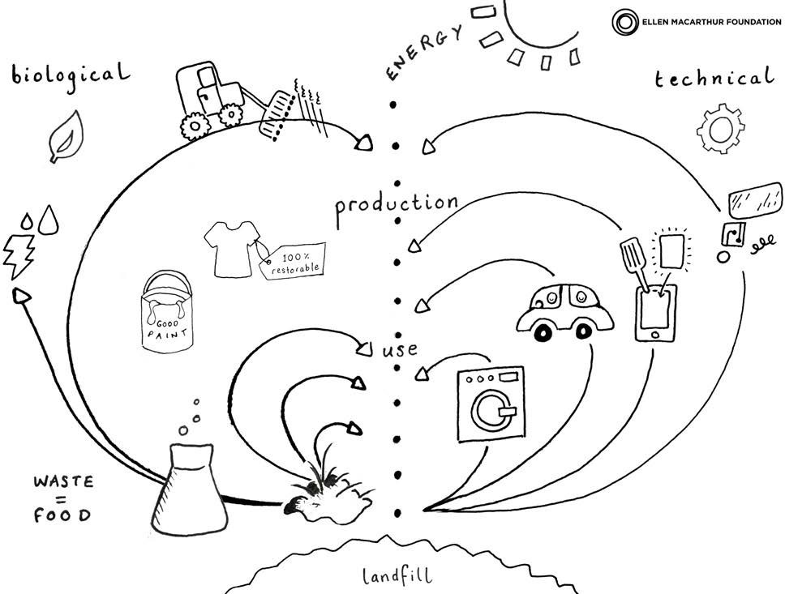

Imagen tomada: Circular Flows - Circular Desing Guide

Existen muchas maneras de diseñar para la circularidad. El lado izquierdo representa el diseño para un ciclo biológico, mientras que el lado derecho representa el diseño para un ciclo técnico, es decir, materiales creados por el hombre.

Adaptado por: CIRCULAR LAB

**HOJA DE TRABAJO**

Copyright © Fundación Ellen MacArthur 2016

# Ciclo técnico

A4



Haz una de lluvia de ideas sobre algunos de los ciclos técnicos para los que se pueda diseñar tu producto o servicio.

**¿CÓMO SERÍA POSIBLE ESTO PARA MI PRODUCTO?**

**¿QUÉ HARÍA FALTA O QUÉ SE INTERPONE EN MI CAMINO?**



1

**SE REUTILIZA**

Extiendes el tiempo de uso de un producto o material. Por ejemplo, el diseño para el desmontaje de edificaciones al finalizar su vida útil.

**SE** **REACONDICIONA / RENUEVA**



2

Usted diseña un producto que puede repararse o mejorarse fácilmente para prolongar su uso.

**Por ejemplo, El mobiliario elaborado a partir de residuos RCD, igNEO.**



3

**SE VUELVE A FABRICAR**

Su producto vuelve al fabricante después de su uso para que se le sustituyan los componentes necesarios antes de volver a introducirlo en el mercado.

**Por ejemplo, La madera remanufacturada.**

**SE RECICLA**



4

Usted diseña un producto fabricado con materiales puros, estandarizados para ser reciclados y devueltos a su estado natural bruto.

**Por ejemplo, el ladrillo: K-Briq fabricado con más del 90% de residuos reciclados de RCD de la compañía KENOTEQ.**

Adaptado por: CIRCULAR LAB

**HOJA DE TRABAJO**

# Ciclo biológico

Copyright © Fundación Ellen MacArthur 2016

A4



Haz una de lluvia de ideas sobre algunos de los ciclos biológicos para los que se pueda diseñar tu producto o servicio.

**¿QUÉ HARÍA FALTA O QUÉ SE INTERPONE EN MI CAMINO?**

**¿CÓMO SERÍA POSIBLE ESTO PARA MI PRODUCTO?**

**LOS MATERIALES SE DISTRIBUYEN EN CASCADA A TRAVÉS DE OTROS USOS**



1

Su producto permite que los materiales biológicos pasen en cascada por otros usos, esto significa que se puede extraer una mayor parte del valor y la energía incorporados antes de que los nutrientes regresen al suelo. Por ejemplo, si se quema un árbol directamente para obtener energía, se pierde el valor que podría aprovecharse en forma de productos de madera antes de su incineración final.



2

**SE EXTRAEN MATERIAS PRIMAS VALIOSA**

Su producto permite la extracción de valiosos nutrientes bioquímicos en biorrefinerías. Esto se aplica a los componentes biológicos de su producto. Por ejemplo, aprovechando los residuos agrícolas como espigas de maíz, se puede producir revestimiento de paredes interiores a partir de biomasa vegetal.

**Por ejemplo, STONE CYCLING**



3

**VUELVE A LA BIOSFERA**

Su producto devuelve nutrientes a la tierra después de su uso (por compostaje, biodegradación, etc.)

**Por ejemplo, STONE CYCLING con su producto BioBasedtiles.**